Пояснительная записка
к проекту администрации Краснокамского городского округа
«О внесении изменений в Правила благоустройства территории Краснокамского городского округа, утвержденные решением Краснокамской городской Думы от 24.04.2019 № 61»

Предлагаемый проект постановления разработан в соответствии с Федеральным законом от 06 октября 2003 г. № 131-ФЗ «Об общих принципах организации местного самоуправления в Российской Федерации», Законом Пермского края от 17 марта 2022 г. «Об озелененных территориях Пермского края», Градостроительным кодексом Российской Федерации.
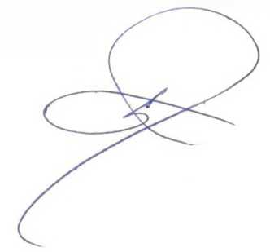
Нормативно-правовой акт направлен на внесение изменений в Правила благоустройства территории Краснокамского городского округа, утвержденные решением Краснокамской городской Думы от 24.04.2019 № 61»

Начальник МКУ «УГЗЭП» Д.Л. Бояршинов

